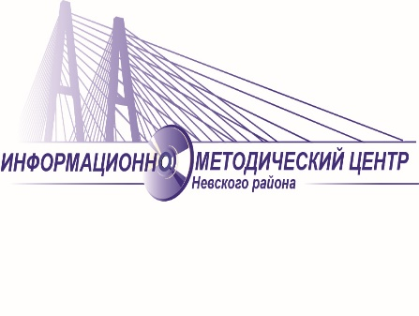 | 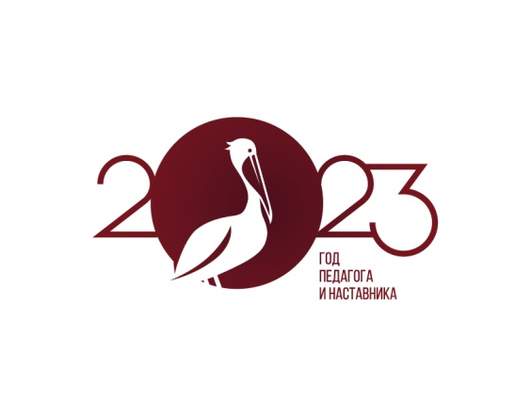

Государственное бюджетное учреждение дополнительного профессионального педагогического образования центр повышения квалификации специалистов

«Информационно-методический центр»

Невского района Санкт-Петербурга

Семинар-практикум «Успешные практики взаимодействия педагогов с родителями в ДОУ»
в рамках реализации проекта «Школа помощи» Программы развития системы образования
Невского района Санкт-Петербурга
Дата проведения мероприятия: 29 ноября 2023 года
Время | Ход мероприятия
13.00-13.15 | Регистрация участников семинара-практикума
13.15-14.35 | Открытие семинара-практикума. Приветствие участников.  Дмитриева Татьяна Алфеевна, заведующий ГБДОУ детского сада №94 компенсирующего вида Невского района Санкт-Петербурга  Крипакова Татьяна Юрьевна, заместитель директора ИМЦ по организационно-методической работе
 | «Детско-родительский клуб «Мы вместе» Осипова Юлия Анатольевна, учитель-логопед; Соколова Елена Викторовна, воспитатель – ГБДОУ детского сада №94 компенсирующего вида Невского района Санкт-Петербурга
 | «Организация игрового взаимодействия родителей и детей младшего дошкольного возраста с использованием методики О. Н. Тепляковой» Моисеенко Ольга Геннадьевна, педагог-психолог– ГБДОУ детского сада №94 компенсирующего вида Невского района Санкт-Петербурга
 | Практикум с родителями «Гармония в общении с детьми» Осипова Светлана Александровна, педагог-психолог; Чорная Галина Юрьевна, воспитатель – ГБДОУ детского сада №38 компенсирующего вида Невского района Санкт-Петербурга
 | «Проект «Поддержка» как новый ресурс взаимодействия с семьей в условиях инклюзивного детского сада» Абрамова Ирина Сергеевна, педагог-психолог; Волошина Елена Владимировна, воспитатель; Коротыч Марина Константиновна, воспитатель – ГБДОУ детского сада №5 комбинированного вида Невского района Санкт-Петербурга
 | «Практическое применение технологии «Однотонные дни» для детей с ТМНР в работе с родителями» Степанова Мария Андреевна, учитель-дефектолог; Иванова Ирина Николаевна, учитель-логопед – ГБДОУ детского сада №76 комбинированного вида Невского района Санкт-Петербурга
 | «Семейный клуб: возможности, потенциал, перспективы» Ткаченко Тамара Владимировна, педагог-психолог – ГБДОУ детского сада №23 комбинированного вида Невского района Санкт-Петербурга
14.35-14.45 |   Рефлексия. Подведение итогов семинара-практикума
Место проведения семинара-практикума: Санкт-Петербург, ул. Дыбенко, д.20, к 2, литер А.
Тел. 8 (812) 588-33-30 Электронная почта: info.ds94@obr.gov.spb.ru

